Protocole

Discipline : français

Sujet : le féminin des noms

Classe : 3ème primaire

Ecole : Ecole Libre d’Yvoir

Compétence d’intégration : savoir écrire

Compétence instrumentale : traiter information

Compétences spécifiques :
- Ecr.6 : Veiller à la présentation graphique et orthographique du message.

Axe : implication dans le milieu

But : au terme de la séquence, l’enfant sera capable de définir ce qu’est un nom féminin, d’écrire au féminin n’importe quel nom en respectant les règles de transformation.

Matériel :

- Le tableau pour classer les noms masculins et féminins
- Les bandelettes avec les noms
- Les indices
- La feuille synthèse
- Les exercices

Enseignante | Elèves | matériel
I. phase de mobilisation  J’ai noté au tableau noir plein de noms… je suis embêtée parce qu’il faudrait m’aider à remettre un peu d’ordre…  Que remarquez-vous ?  II phase d’apprentissage  b) recherche de la solution.  ( par 2)  Consignes : je vais vous distribuer une feuille sur laquelle il y un tableau. Vous allez essayer de classer tous ces noms dans le tableau…  Regarder bien les terminaisons et la formation du féminin. Le rapport éventuel entre le masculin et le féminin…  Ensuite, vous essayerez d’expliquer comment le féminin s’écrit…  Mise en commun = analyse des recherches.  un élève commence à classer les petits papiers avec les noms dans les colonnes…  On demande aux autres s’ils sont d’accord. Si non, ils expliquent pourquoi.  Induction proprement dite :  Comment as-tu organisé ton classement ?  Maintenant, que nous venons de faire le classement. Prenez le verso de la feuille avec le tableau et essayez de trouver les différentes règles d’accord du féminin des noms…  Indices : je distribue des aides… voir annexe 1  Maintenant que vous avez réfléchi…  Quelqu’un sait-il m’expliquer la règle de variabilité du nom féminin pour la première colonne ?  Au fur et à mesure, l’enseignante écrit la règle en dessous de chaque colonne…  Déduction :  Je note quelques noms au masculin et ils m’écrivent le féminin. On valide de cette manière les nouvelles règles…  Synthèse :  Consignes : Je vais vous distribuer une feuille synthèse. Vous n’écrivez rien pour l’instant. Complétez mentalement les blancs (c’est-à-dire dans la tête).  Alors, que diriez-vous ?  Ensuite, je note au tableau. | C’est le masculin et le féminin.  Difficulté :  - ils ne classent pas correctement les noms, ils les mélangent.  Stratégie :  - ils regardent tous les noms qui ont la même terminaison et les notent dans une colonne.  - règle générale nom masculin + e  - noms en –eur : -euse : une danseuse.  - noms en –teur : -rice : une actrice.  - noms en –er : -ère : une infirmière.  - noms en –ien : -ienne : une musicienne  - certains noms changent complètement : une fille.

Annexe 1 : les noms à classer

Un ami | Une amie
Un berger | Une bergère
Un chien | Une chienne
Un danseur | Une danseuse
Un marchand | Une marchande
Un gardien | Une gardienne
Un lion | Une lionne
Un orphelin | Une orpheline
Un fermier | Une fermière
Un avocat | Une avocate
Un directeur | Une directrice
Un baron | Une baronne
Le tailleur | La tailleuse
L’instituteur |  | L’institutrice
Un couturier |  | Une couturière
Un bohémien |  | Une bohémienne
Un spectateur |  | Une  spectatrice
Un homme |  | Une femme
Un roi |  | Une reine
Un patron |  | Une patronne
Un taureau |  | Une vache
Un chanteur |  | Une chanteuse

Essaie de classer ces noms avec ton copain. Regarde bien leur terminaison et leur formation au féminin

Noms masculins | Noms féminins | Noms masculins | Noms Féminins

Noms masculins | Noms féminins | Noms masculins | Noms féminins

Noms masculins | Noms féminins | Noms masculins | Noms féminins

Noms masculins | Noms féminins

L’ensemble des noms écrits au tableau noir

Un directeur | Une amie
Un homme | Une bergère
Un taureau | Une chienne
Le tailleur | Une danseuse
Un avocat | Une marchande
Un spectateur | Une gardienne
Un patron | Une lionne
Un roi | Une orpheline
Un chanteur | Une fermière
Un marchand | Une avocate
Un ami | Une directrice
Un bohémien | Une baronne
Un danseur | La tailleuse
Un couturier | L’institutrice
L’instituteur | Une couturière
Un baron | Une bohémienne
Un gardien | Une spectatrice
Un berger | Une femme
Un orphelin | Une reine
Un lion | Une patronne
Un chien | Une vache
Un fermier | Une chanteuse

Annexe 2 : les indices

Vous pouvez classer les règles en 7 catégories.


Une des catégories est la règle générale : pensez à ami – voisin.



Regardez la terminaison des noms masculins pour trouver les règles.


Les noms en –eur deviennent –euse :
- un danseur – une danseuse.


Analyse matière

La formation du féminin des noms

Certains noms ont deux formes : l’une pour le masculin, l’autre pour le féminin

Pour former le féminin d’un nom, on ajoute –e au nom masculin, si celui-ci n’a pas de e final

Exemples : un candidat, une candidate.
Un touriste, une touriste

Noms masculins | Noms féminins | exemples | remarques
- er | - ère | Un infirmier, une infirmière
-eau | -elle | Un jumeau, une jumelle
-el | -elle | Marcel, Marcelle
-en  -on | -enne  -onne | Un gardien, une gardienne  Un lion, une lionne | Simon, Simone  Un mormon, une mormone  Un Lapon, une Lapone (Laponne)  Un Nippon, une Nippone (Nipponne)
-et | -ette | Un muet, une muette | Un préfet, une préfète
On ajoute ici :
Un chat, une chatte
Un lino, une linotte
Un sot, une sotte
-f | -ve | Un veuf, une veuve
-x | -se | Un époux, une épouse | Un roux, une rousse
-c | -que | Un Turc, une turque  Frédéric, Frédérique | Un Grec, une Grecque
-eur | -euse si le noms correspond à un verbe | Un vendeur, une vendeuse  Un menteur, une menteuse | Quelques noms ont le féminin en –eresse :  Un enchanteur, une enchanteresse  Un pécheur, une pécheresse  Un vengeur, une vengeresse
-eur | -eure si le nom correspond à un adjectif | Un inférieur, une inférieure  Un mineur, une mineure | Docteur, doctoresse
-teur | -trice si le nom ne correspond pas un verbe | Un spectateur, une spectatrice  Un directeur, une directrice  Un éducateur, une éducatrice | Un ambassadeur, une ambassadrice  Un empereur, une impératrice

Remarques

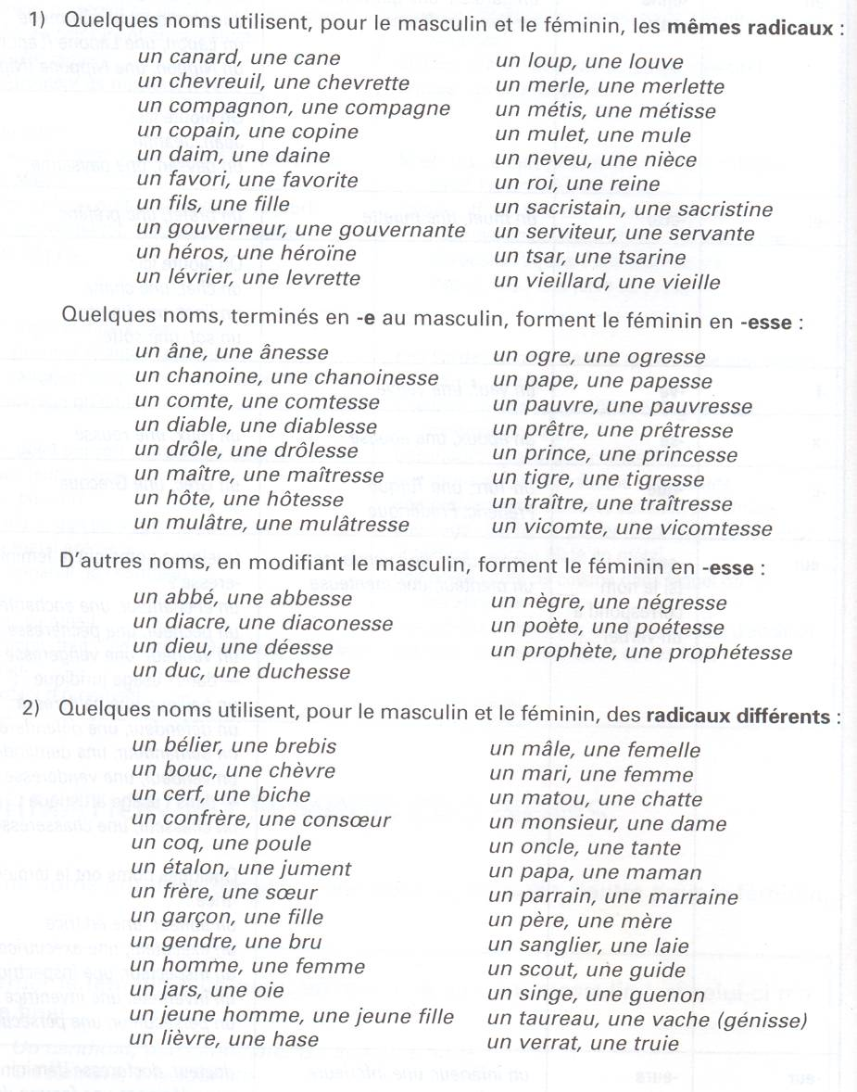

Synthèse : le féminin des noms.

- Règle générale :

Le commerçant →…………………. Un ami → …………

Le voisin →………………….

Pour écrire ces noms au féminin, j’ajoute un ………..

- Les noms en –eur :

Le danseur →………………….. Le skieur → …………
Un chanteur →…………………..

Les noms masculins terminés en –eur changent en …………………..
ou en …………………..

- Les noms en –teur :

Un acteur →…………………. Le directeur →…………

Les noms masculins terminés en –teur changent en………………………..

- Les noms en –er :

Un berger →…………………. L’infirmier →………

Les noms masculins terminés en –er changent en………………………..

- Les noms en –ien :

Le magicien →…………… Le musicien →…………

Les noms masculins terminés en –ien changent en………………………..

- Les noms en – on :

Ils doublent la consonne finale.

Un lion →…………….. Un baron →…………

- Pour certains noms, il n’y a pas de règles.
Leur féminin est tout à fait différent :
Oncle →……………..
Neveu →……………..
Taureau →……………..
Un roi →……………..
Un fils →……………..
Un héros →……………..
Un monsieur →……………..
Un parrain →……………..

Exercices : le féminin des noms

- Relie masculin et féminin par une flèche.

Les noms masculins les noms féminins

Lion princesse
Paysan sœur
Frère chatte
Roi lionne
Prince reine
Chat paysanne
Sportif marraine
Parrain sportive

- Ecris au féminin.

Le dompteur …………………………………………..
Le garçon …………………………………………..
Le couturier …………………………………………..
Un ami …………………………………………..
Un acteur …………………………………………..
Un mécanicien …………………………………………..
Un skieur …………………………………………..
Le candidat …………………………………………..
Un cavalier …………………………………………..
Un cuisinier …………………………………………..
Un inspecteur …………………………………………..
Un lecteur …………………………………………..
Un fermier …………………………………………..
Le pharmacien …………………………………………..
Un nageur …………………………………………..
Un aviateur …………………………………………..
Un électricien …………………………………………..
Un Belge …………………………………………..
Un marquis …………………………………………..
Un religieux …………………………………………..
Un canard …………………………………………..

- Ecris au masculin

Une conductrice …………………………………………..
Une infirmière …………………………………………..
Une pharmacienne …………………………………………..
Une acrobate …………………………………………..
Une danseuse …………………………………………..
Une boulangère …………………………………………..
Une magicienne …………………………………………..
Une ouvrière …………………………………………..
Une tante …………………………………………..
Une nièce …………………………………………..
Une épouse …………………………………………..
Une journaliste …………………………………………..
Une tricheuse …………………………………………..
Une perdante …………………………………………..
Une conductrice …………………………………………..
Une Italienne …………………………………………..
Une opérée …………………………………………..

- Transforme les mots soulignés au féminin et réécris la phrase

Un chien se promenait dans la rue.

…………………………………………………………………………………………………..

Un infirmier passait près des malades.

…………………………………………………………………………………………………..

Le directeur passait dans toutes les classes pour annoncer la nouvelle.

…………………………………………………………………………………………………..

Le baron rentrait chez lui avec sa femme.

…………………………………………………………………………………………………..
Le coq a fait du bruit toute la nuit.

…………………………………………………………………………………………………..

L’ouvrier achevait son travail avant de rentrer chez lui.

…………………………………………………………………………………………………..

